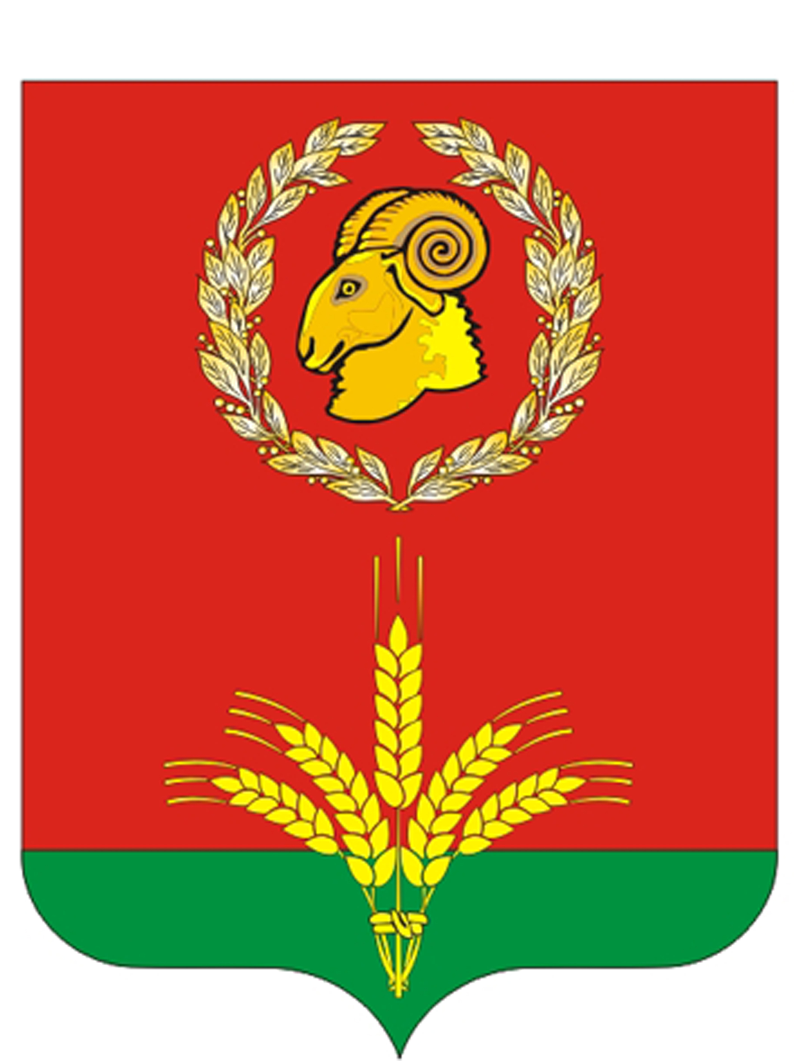
АДМИНИСТРАЦИЯ
ГАШУНСКОГО СЕЛЬСКОГО ПОСЕЛЕНИЯ

ПОСТАНОВЛЕНИЕ
№ 33

16.06.2021г. п. Байков

О создании малого Совета
по гармонизации межэтнических
отношений при Администрации
Гашунского сельского поселения

Во исполнение плана «По стабилизации общественной безопасности в юго-восточных районах Ростовской области от 24.09.2012 года, утвержденного Губернатором Ростовской области, с целью обеспечения общественной безопасности на территории Гашунского сельского поселения

ПОСТАНОВЛЯЮ:
1. Создать малый совет по гармонизации межэтнических отношений при Администрации Гашунского сельского поселения и утвердить его состав (Приложение №1)
2. Утвердить положение о малом Совете по гармонизации межэтнических отношений при Администрации Гашунского сельского поселения (Приложение № 2).
3. Постановление от 29.11.2019 № 62 «О создании малого Совета по гармонизации межэтнических отношений при Администрации Гашунского сельского поселения», Постановление от 07.11.2016 № 72 «О создании малого Совета по гармонизации межэтнических отношений при Администрации Гашунского сельского поселения» считать утратившими силу.
4. Назначить Кирсанову Татьяну Геннадьевну, инспектора по организационной работе и молодёжи администрации Гашунского сельского поселения ответственной по взаимодействию малого совета с районным консультативным советом в решении вопросов межэтнических отношений.
5. Постановление вступает в силу со дня его официального опубликования (обнародования) в информационные бюллетени Гашунского сельского поселения.

Глава Администрации
Гашунского сельского поселения И.Н.Терещенко

Приложение №1
к Постановлению Администрации
Гашунского
сельского поселения
от 16.06.2021г. № 33

Состав
малого Совета по гармонизации межэтнических отношений
при администрации Гашунского сельского поселения

1. | Терещенко Игорь Николаевич | − | Глава Администрации Гашунского сельского поселения, председатель Совета
2. | Евченко Людмила Владимировна | − | Директор МБУК КДЦ «Гашунский», заместитель председателя Совета
3. | Кирсанова Татьяна Геннадьевна | − | Инспектор по организационной работе и молодежи Администрации Гашунского сельского поселения, секретарь Совета
4. | Айдемиров Айдемир Ахмедович | − | Представитель национальной группы дагестанцев, член Совета
5. | Махмудов Сайдхусен Залаудинович | − | Представитель национальной группы чеченцев, член Совета
6. | Мищенко Людмила Юрьевна | − | Директор МБОУ Гашунской СОШ № 4, член Совета
7. | Скороходова Лена Яковлевна | − | Заместитель директора по воспитательной работе МБОУ Гашунской СОШ № 4, член Совета

Глава Администрации
Гашунского сельского поселения И.Н.Терещенко

Приложение №2
к Постановлению Главы Гашунского сельского поселения
от 16.06.2021г. № 33

ПОЛОЖЕНИЕ
о малом Совете по гармонизации межэтнических отношений
при Администрации Гашунского сельского поселения
Зимовниковского района Ростовской области

- Общее положение.

1.1.Малый Совет по гармонизации межэтнических отношений при Администрации Гашунского сельского поселения Зимовниковского района Ростовской области далее – Совет является постоянно действующим совещательный органом при Администрации Гашунского сельского поселения Зимовниковского района Ростовской области.
1.2.Совет в своей деятельности руководствуется Конституцией РФ, Федеральными законами, указами и распоряжениями Президента РФ, постановлениями и распоряжениями Правительства РФ, областными законами и решениями ЗС области, нормативно-правовыми актами Главы Администрации Зимовниковского района, постановлениями и распоряжениями главы Администрации Гашунского сельского поселения и другими нормативными актами.
1.3.Совет осуществляет свою деятельность, как непосредственно, так и во взаимодействии с другими органами исполнительной власти, органами местного самоуправления, лидерами диаспор, общественными национально- культурными организациями, учебными заведениями.
1.4. Положение о Совете, его структуре утверждаются Главой Администрации Гашунского сельского поселения

II. Основные задачи малого Совета.
Основными задачами Совета являются:

- Стабилизация межнациональных отношений на территории Гашунского сельского поселения.
- При взаимодействии с государственными органами, органами местного самоуправления, лидерами диаспор, общественными национально- культурными организациями, отделом образования, правоохранительными органами, реализовывать приоритетные направления государственной межнациональной политики.
- утвердить практику решения всех вопросов хозяйственного, социального, культурного развития с учетом национального состава населения, с участием представителей землячеств;
- сотрудничество со старейшинами, авторитетными представителями национальных диаспор, представителями казачества, общественными национально-культурными организациями;
- проведение рабочих встреч с приглашением руководителей и старейшин местных диаспор для разрешения конфликтных ситуаций;
- проведение разъяснительной и информационной работы по применению нормативно-правовых актов;
- организация мероприятий, демонстрирующие культуру и искусство народов, проживающих на территории сельского поселения
- принятие профилактических мер, направленных на предупреждение экстремистской деятельности, в том числе на выявление и последующее устранение причин и условий, способствующих осуществлению экстремистской деятельности.
- выявление, предупреждение и пресечение экстремистской деятельности общественных и религиозных организаций, физических лиц.

III. Основные функции Совета.

1.Координация деятельности органов местного самоуправления, а также организаций в сфере национальной политики Гашунского сельского поселения.
2.Реализация долгосрочной районной программы «Гармония межнациональных отношений на территории Зимовниковского района».
3.Контроль в рамках своих полномочий, исполнение нормативных актов РФ, РО, Зимовниковского района, Гашунского сельского поселения по национальной политике.
4.Участие в пределах компетенции в профилактической работе по предупреждению межнациональных конфликтов.
5.Взаимодействие в установленном порядке с лидерами диаспор, общественными национально-культурными организациями и представителями казачества
6.Рассмотрение обращений и предложений граждан по вопросам находящихся в компетенции Совета.

IV. Обеспечение деятельности Совета.

Для исполнения задач и функций Совет имеет право:
4.1. Запрашивать и получать от районных организаций, учреждений, предприятий информацию, необходимую для осуществления своих функций.
4.2. Проверять состояние и организацию работы по поручению Главы Администрации Гашунского сельского поселения по вопросам реализации мероприятий по гармонизации межэтнических отношений в организациях, учреждениях и предприятиях сельского поселения.
4.3. Принимать участие в организации проведения сходов граждан, совещаний и встреч с представителями с представителями различных диаспор, в т.ч. мероприятиях по вопросам, отнесенным к компетенции Совета.

V. Организация деятельности Совета.

5.1. Основной формой деятельности Совета являются заседания Совета, на которых обсуждаются наиболее значимые и актуальные вопросы общественной и социально - экономической жизни поселения.
5.2. Заседания Совета проводятся не реже 1 раза в квартал, внеочередные заседания Совета могут проводиться по инициативе Главы Администрации Гашунского сельского поселения, председателя Совета или по предложению не менее половины его членов, а также по мере необходимости. Дата, время и место очередного заседания определяются председателем Совета.
5.3. Решение Совета принимается открытым голосованием. Решение считается принятым, если за него проголосовало большинство членов Совета, присутствующих на заседании.
5.4. При равенстве голосов, голос председателя является решающим.
5.5. По решению Совета для обеспечения более эффективной деятельности могут быть созданы комиссии и рабочие группы по различным направлениям деятельности.
5.6. В состав рабочих групп наряду с членами Совета могут привлекаться представителями государственных и муниципальных учреждений, коммерческих организаций, науки и средств массовой информации и другие.
5.7. Регламент каждого заседания Совета утверждается в начале работы.
5.8. Решения Совета оформляются протоколом.

VI. Структура Совета

6.1. В состав Совета входят председатель, заместитель председателя, секретарь и члены Совета из числа органов местного самоуправления, руководителей общественных и некоммерческих объединений этнической направленности, представители диаспор, старейшины.
6.2. Состав Совета утверждается постановлением Администрации Гашунского сельского поселения, Совет возглавляет председатель.
6.3. Председатель Совета:
- осуществляет общее руководство Советом;
- формирует на основе предложений членов Совета план работы;
- подписывает решения и другие документы;
- распределяет обязанности между членами Совета;
- привлекает необходимых специалистов для работы Совета;
- контролирует исполнение решений Совета.
6.4. В отсутствии председателя Совета деятельностью Совета руководит его заместитель.
6.5. Секретарь Совета:
- ведет подготовку проекта плана работы заседаний Совета, организует подготовку материалов к заседаниям Совета;
- оповещает членов Совета о предстоящем заседании Совета и повестке дня;
- оформляет протокол заседания Совета, ведет необходимую для работы Совета документацию.
6.6. Члены Совета:
- участвуют в работе Совета и содействуют выполнению принятых решений;
- вносят на обсуждение Совета свои предложения по плану работы Совета, повестке заседаний;
- не делегируют свои полномочия другим лицам в случае отсутствия на заседании Совета.
6.7 Члены Совета, систематически не принимающие участие в его работе и не посещающие заседания Совета или иные мероприятия, проводимые Советом, могут быть исключены из состава Совета.

VII. Заключительные положения.

7.1. Изменения и дополнения в данное Положение вносятся по решению Совета и утверждаются постановлением Администрации Гашунского сельского поселения.
7.2. Совет ликвидируется постановлением Администрации Гашунского сельского поселения по инициативе общественных и некоммерческих объединений, членов Совета.

Глава Администрации
Гашунского сельского поселения И.Н.Терещенко

